Лаборная работа №7 Арифметическме операции в NASM

НММ-бд-02-22

Крухмалев Артём Владиславович

Содержание

# 1 Цель работы

Научиться работать с арифмитическими операциями

# 2 Задание

Написать программу для вычисления предложенной функции

# 3 Выполнение лабораторной работы

1. С помощью терминала создадим подкаталог

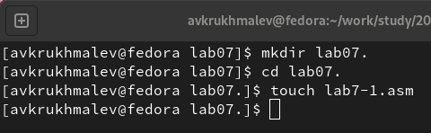

Рис. 1: Новый каталог

1. Напишем программу для вычисления суммы заданных переменных

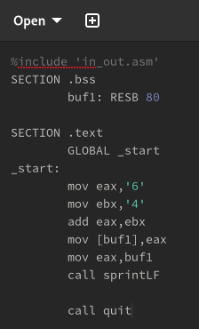

Рис. 2: Сумма

1. Создадим файл программы

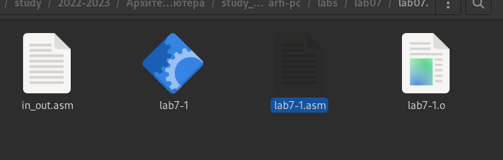

Рис. 3: Откомпелированный файл

1. Запустим программу, заметим, что вывелось не число, а буква j

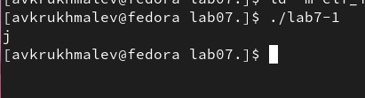

Рис. 4: Вывод переменной

1. Изменим программу и посмотрим, что изменится, заметим, что символ соответствующий 10 не выводится терминалом. 10 соответствует символы LF, /n

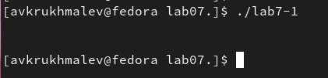

Рис. 5: Вывод после изменений

1. Создадим следующий файл, скомпилируем его и посмотрим, что он выведет-106, сумма кодов символов

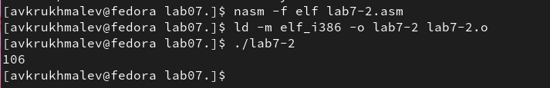

Рис. 6: Вывод 2й программы

1. Изменим программу, выведем ответ с помощью iprintLF и iprint. Отличие в выводе на следубщей или на этой же строке

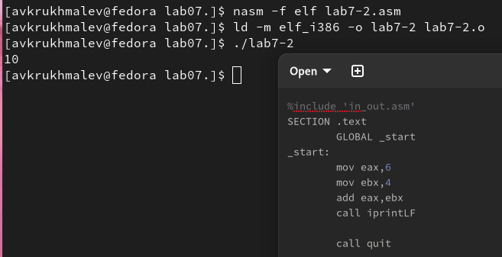

Рис. 7: iprintLF

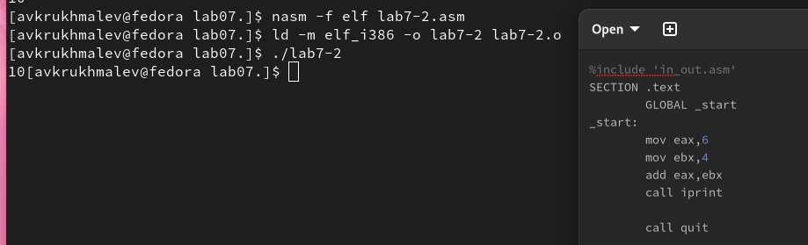

Рис. 8: iprint

1. Создадим следующий файл по вычислению обычной функции без неизвестных.

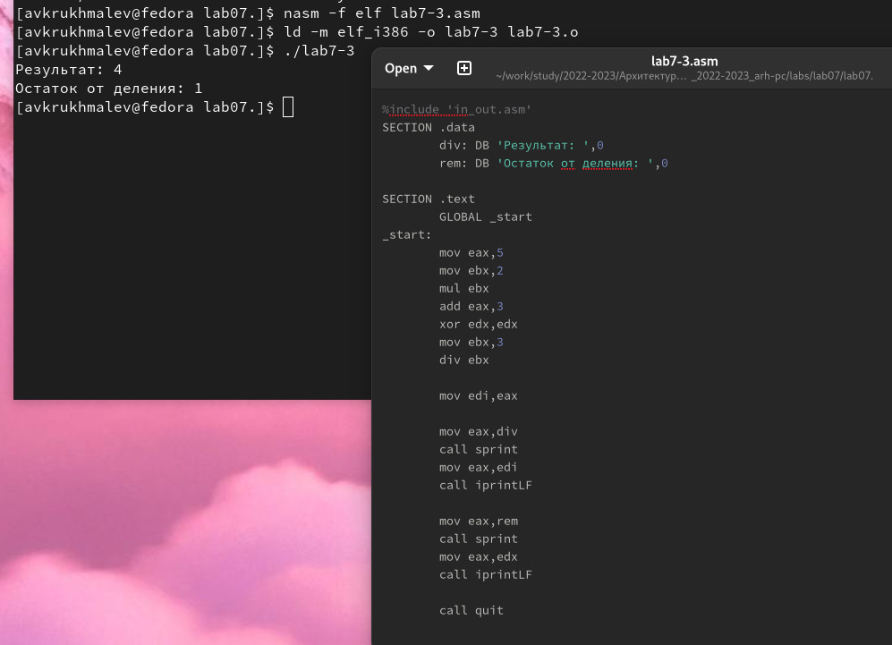

Рис. 9: простейшая функция

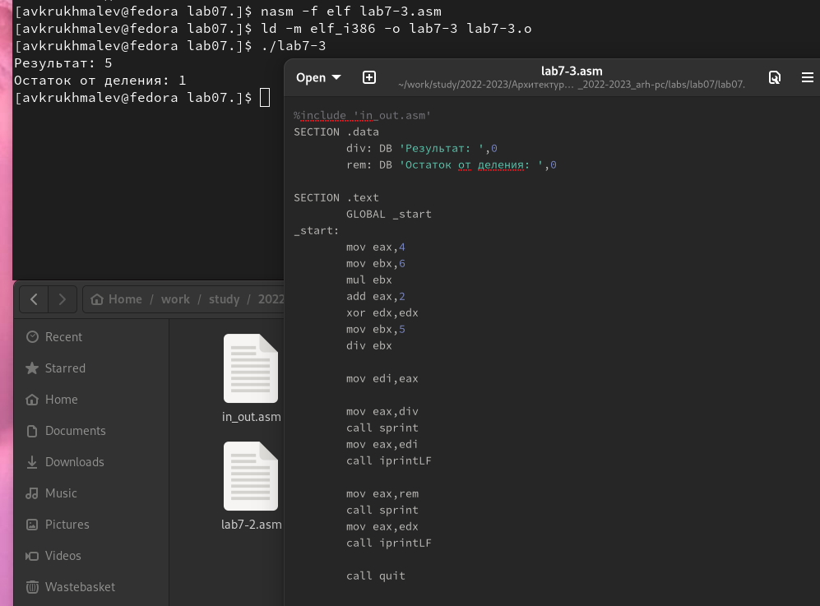

Рис. 10: проверка с другими числами

1. Создадим новый файл и узнаем вариант самостоятельной работы



Рис. 11: 1 Вариант

1. 1.С помощью следующих строк выводится надпись “Ваш вариант” mov eax,rem call sprint mov eax,edx call iprintLF 2.Для записи x с клавиатуры и вывода сообщения для этого 3.Для того чтобы преобразовать код символа в нужное нам число 4.Данные строки отвечают за просчет варианта xor edx,edx mov ebx,20 div ebx inc edx 5.В edx 6.inc пребавляет единицу 7.Данные строки отвечают за вывод текста mov eax,rem call sprint mov eax,edx call iprintLF

# 4 Самостоятельная работа

1.Мне попался 1 вариант, напишем код и выведем результат

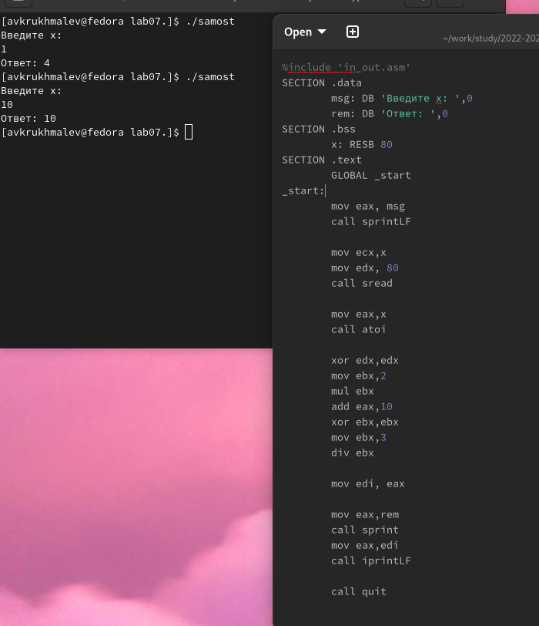

Рис. 12: Вывод

# 5 Выводы

В данной работе мы познакомились с операторами для вычислений, а также написали программу для вычисления с неизвестной